Bild:
Location : Hereford (UK)
Photo Foto: Molson Green
Editor Autor: Sandra Hartl
Date Datum: 09.12.2020

Pick & Carry-Einsatz für den SENNEBOGEN Umschlagbagger 730 E bei Pontrilas Timber

Eines der größten Sägewerke in Privatbesitz in Großbritannien, Pontrilas Timber, investierte jüngst in einen neuen Umschlagbagger, den SENNEBOGEN 730 E. Die Pick & Carry-Maschine mit Allradantrieb und einem leistungsstarken 168 kW Dieselmotor unterstützt das Unternehmen nun beim innerbetrieblichen Transport, der Beschickung der Anlagen und der Entladung der Vielzahl an LKW, die täglich das Werk beliefern.

Zur Aufrechterhaltung einer konstanten Holzversorgung setzt das Unternehmen mit Hauptsitz am Stadtrand von Hereford in Großbritannien nun auf einen SENNEBOGEN 730 E, der mit hohen Traglasten und herausragendem Bedienerkomfort überzeugen konnte. Brian Pugh, Maschinenverantwortlicher bei Pontrilas Timber, betont, dass gerade die Akzeptanz der Maschinenfahrer ein wesentliches Kaufkriterium darstellt: "Wir berücksichtigen die Ansichten unserer Fahrer, wenn es um den Kauf neuer Maschinen geht. Sie sind diejenigen, die eine ganze Schicht in den Baggern verbringen. Wir brauchen die Fahrer, damit sie das Beste aus unseren Investitionen herausholen.“ Punkten kann der 730 E hierbei mit diversen Features, wie etwa der modern ausgestatteten SENNEBOGEN Maxcab Kabine, einer seitlichen Schiebetür für mehr Komfort beim Einsteigen, einer traditionellen Lenkrad-Lenkung und einem voll gefederten Fahrersitz.

SENNEBOGEN 730 E mit 2 m² Holzgreifer schafft 4 Minuten Entladezeit pro LKW

Der von Molson Green, dem Service- und Vertriebspartner von SENNEBOGEN in Großbritannien, verkaufte Neuzugang unterstützt nun bei der Verladung der bis zu 70 Ladungen Holz, die täglich eintreffen. Ausgestattet mit einem 2 m² Holzgreifer bietet der 730 E eine um fast 10 % größere Greifergröße als die bisher verwendeten Maschinen. Mit dem Einsatz der neuen Umschlagmaschine mit einer Reichweite von 11 m hat sich die Entladezeit auf beeindruckende 4 Minuten pro Anhänger verringert, wodurch eine wesentliche Effizienzsteigerung erreicht werden konnte.

Umschlagbagger 730 E steht für Robustheit und Sicherheit im Holzeinsatz

Ein weiterer Vorteil für den Kunden stellt die robuste Oberwagenkonstruktion dar. Die mehr als 34 Tonnen schwere Maschine verfügt über einen kompakten, schwenkbaren Oberwagen, wodurch das Stapeln und Entladen in alle Richtungen möglich ist. Verzinkte Kotflügel schützen die Maschine vor herabfallendem Holz und halten gleichzeitig den Oberwagen frei von Schlamm. Ein stabiles Oberwagengeländer, welches mit einer Reihe von LED-Beleuchtungen ausgestattet ist, sowie ein FOPS-Schutzgitter an der Kabine bieten zusätzliche Sicherheit für den herausfordernden Holzumschlag.

Der hinten angelenkte Ausleger zeichnet die spezielle Konstruktionsweise der SENNEBOGEN Pick & Carry-Maschine 730 E aus. Dadurch wird nicht nur eine freie Sicht zu allen Seiten möglich, sondern auch ein vergleichsweise geringer Heckballast zum Gewichtsausgleich. Der Umschlagbagger besticht somit durch Kompaktheit und einen kleinen Heckschwenkradius. Auch dies erwies sich als entscheidendes Merkmal für den Kunden Pontrilas: "Der geringe Heckradius ermöglicht es uns, die Maschine zwischen den engen Holzpoltern einzusetzen und diese trotzdem noch effektiv bearbeiten zu können.“, bestätigt Brian Pugh.

[Bildunterschrift:]
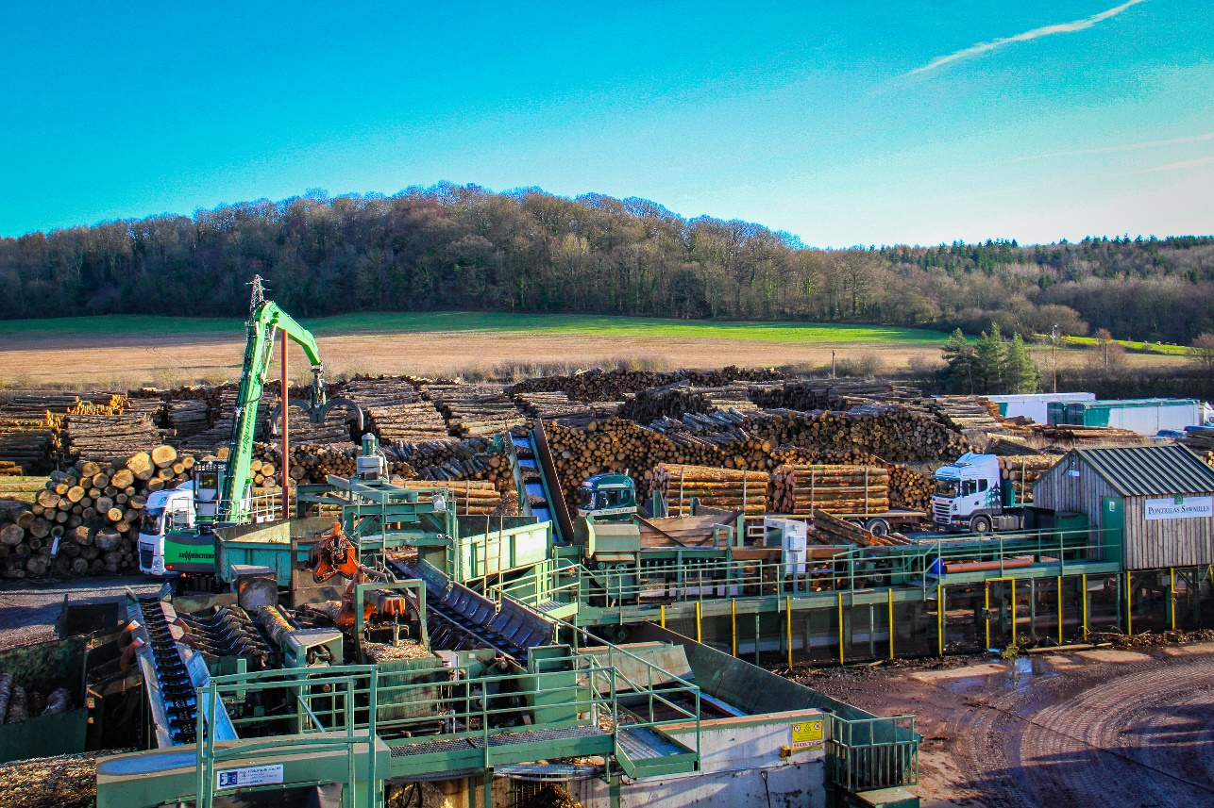
Eines der größten Sägewerke Großbritanniens: neuer Umschlagbagger 730 E im Einsatz
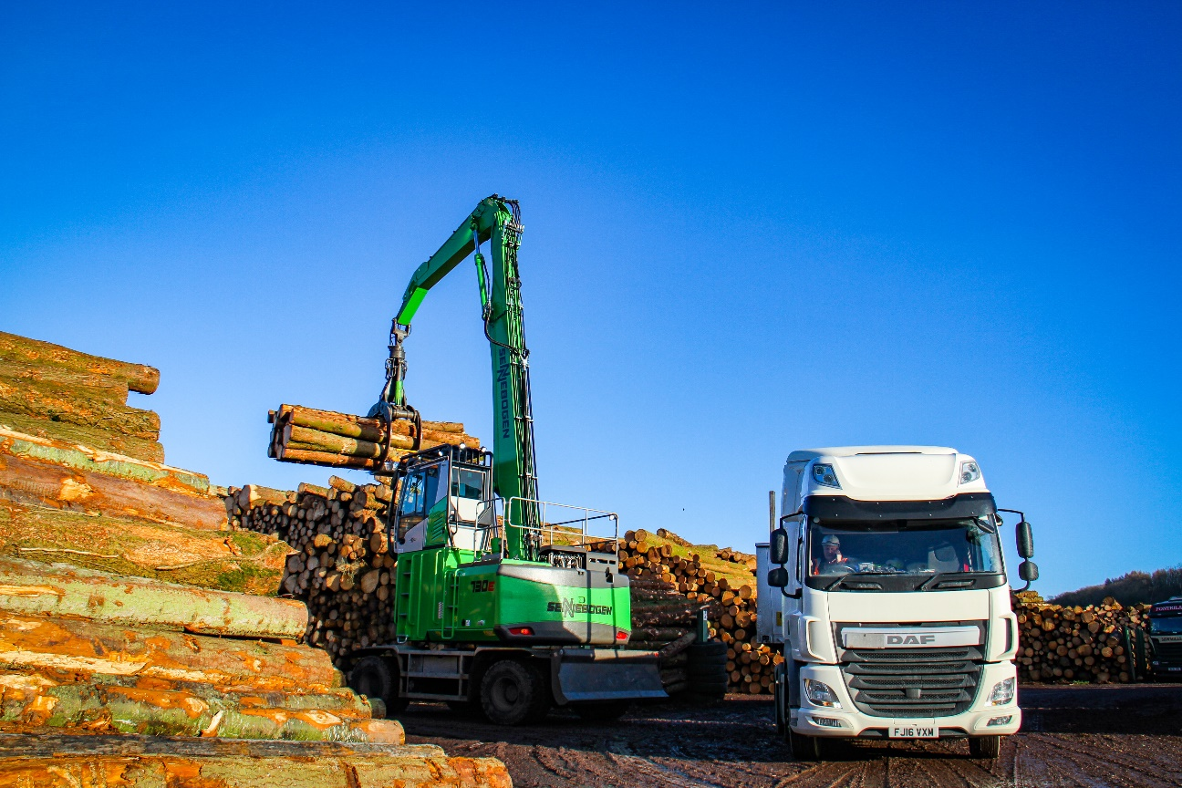
Pick&Carry-Einsatz für den SENNEBOGEN Umschlagbagger 730 E
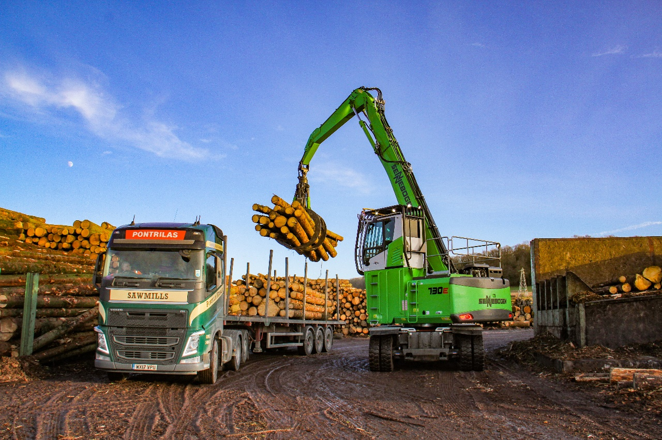
Umschlagbagger 730 E beim Entladen eines LKW bei Pontrilas Timber
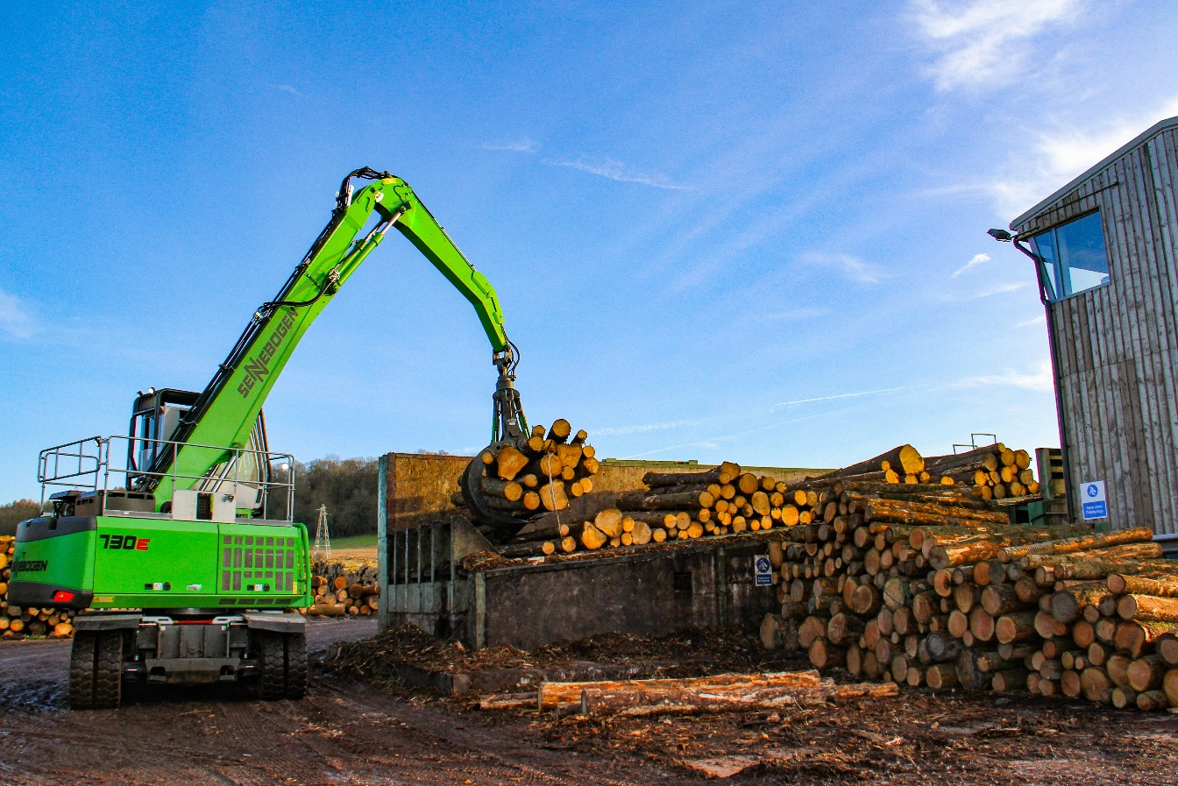
Beschicken des Aufgabetischs im Sägewerk: Umschlagbagger 730 E für den effektiven Holzeinsatz

